Língua Portuguesa – 1º ano
Nome___________________________________ Data________________

Copia.

M____________________________________________________________________
m____________________________________________________________________
m+a_________________________________________________________________
m+e__________________________________________________________________
m+i___________________________________________________________________
m+o__________________________________________________________________m+u__________________________________________________________________

Ajuda a Micaela a completar a frase. Pinta.

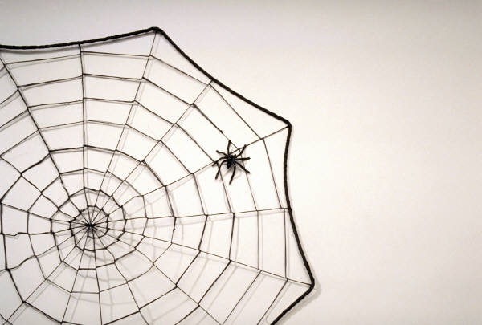
É o ,a e a .

----------------------------------------------------------------------------------------

A Mariana vai legendar as imagens. Ajuda-a.
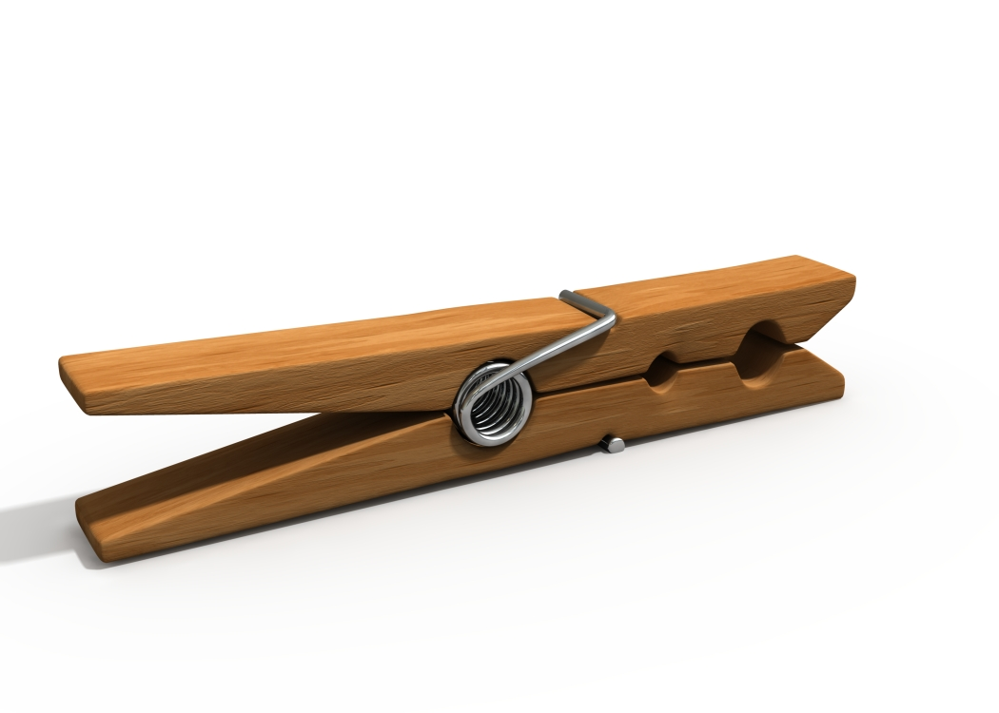

Ajuda o Micael a fazer frases.

Ajuda a Marta a ligar correctamente.

 |  | É a mota da Lili.
 |  | O pai papa o pão.
 |  | O leão é mau.
 |  | É a tua mula.
 |  | A Tita lê.

